Python安装教程
- Python的下载安装
第一步，浏览器搜索Python官网（注意末尾有.org的才是官网，不要进入盗版网站下载防止浏览器以及系统阻止下载
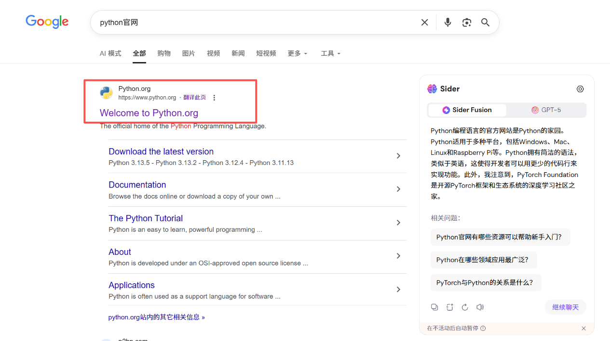
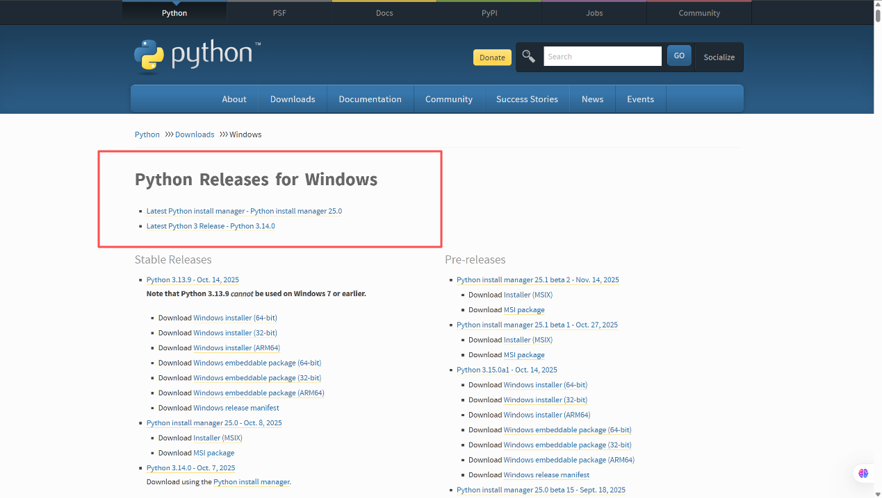
第二步，进入官网后点击图中方框中下面的链接进入最新版Python下载界面（根据个人选择可下载其他稳定版Python）
第三步，找到图中下载链接，点击链接下载（注意自己电脑的版本，如不知道自己系统，可参考下图找到自己电脑的系统信息）
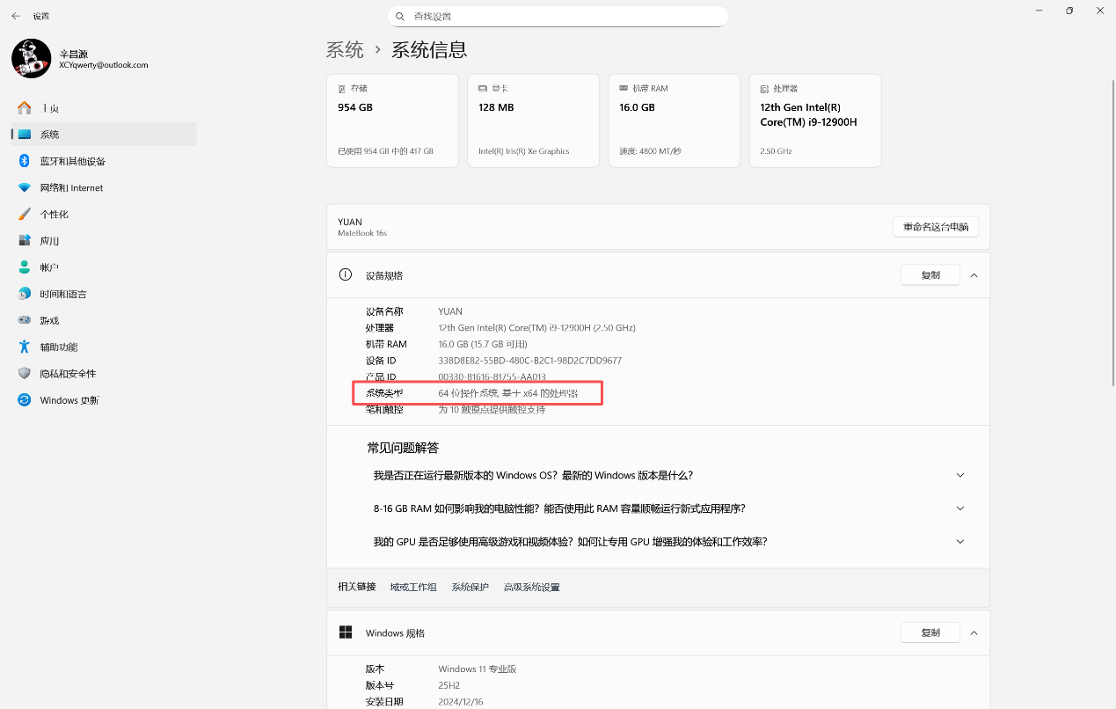
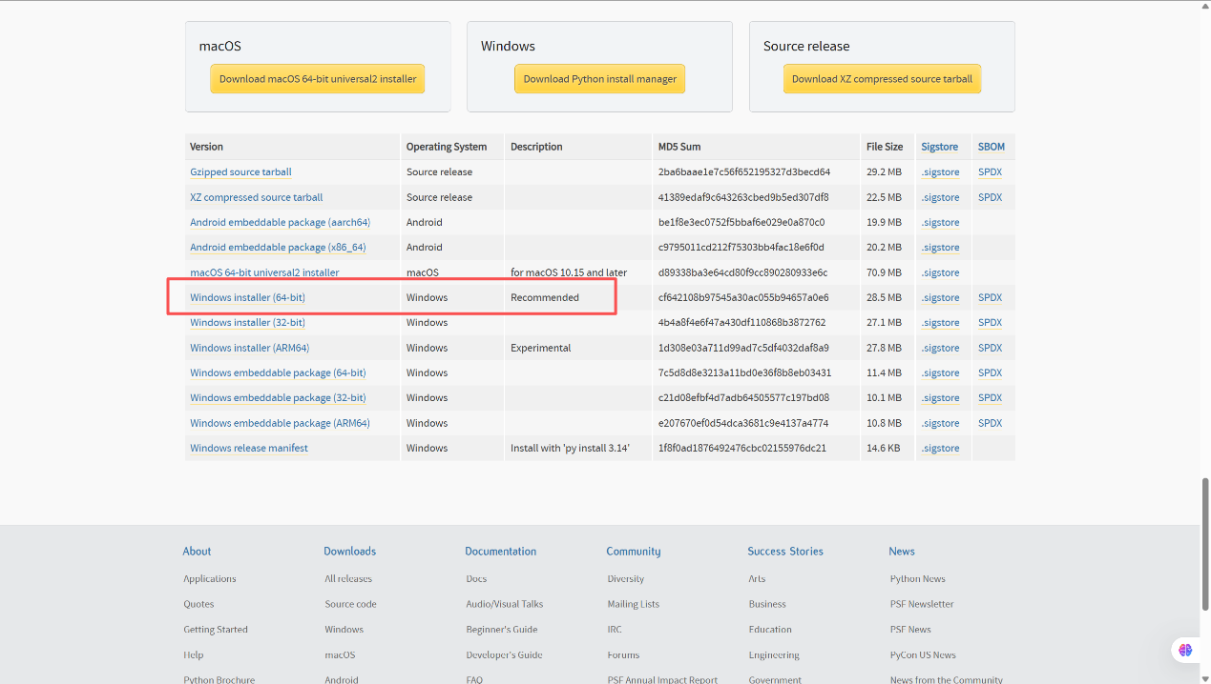
第四步，参照下图安装下载即可(如果使用默认安装路径可以选择Install Now)，注意一点要勾选Add python.exe to PATH，否则需要在下载后按照下图（第三个）操作才可正确执行python
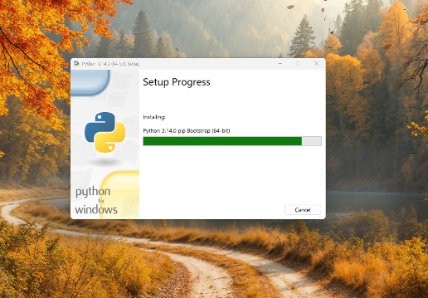
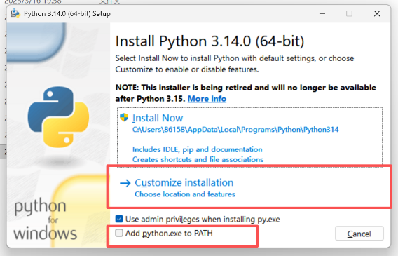

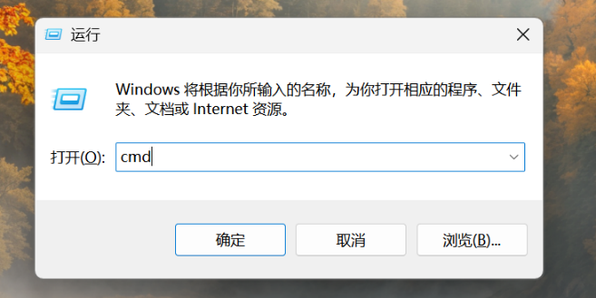
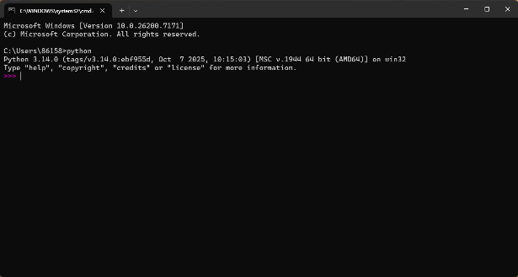
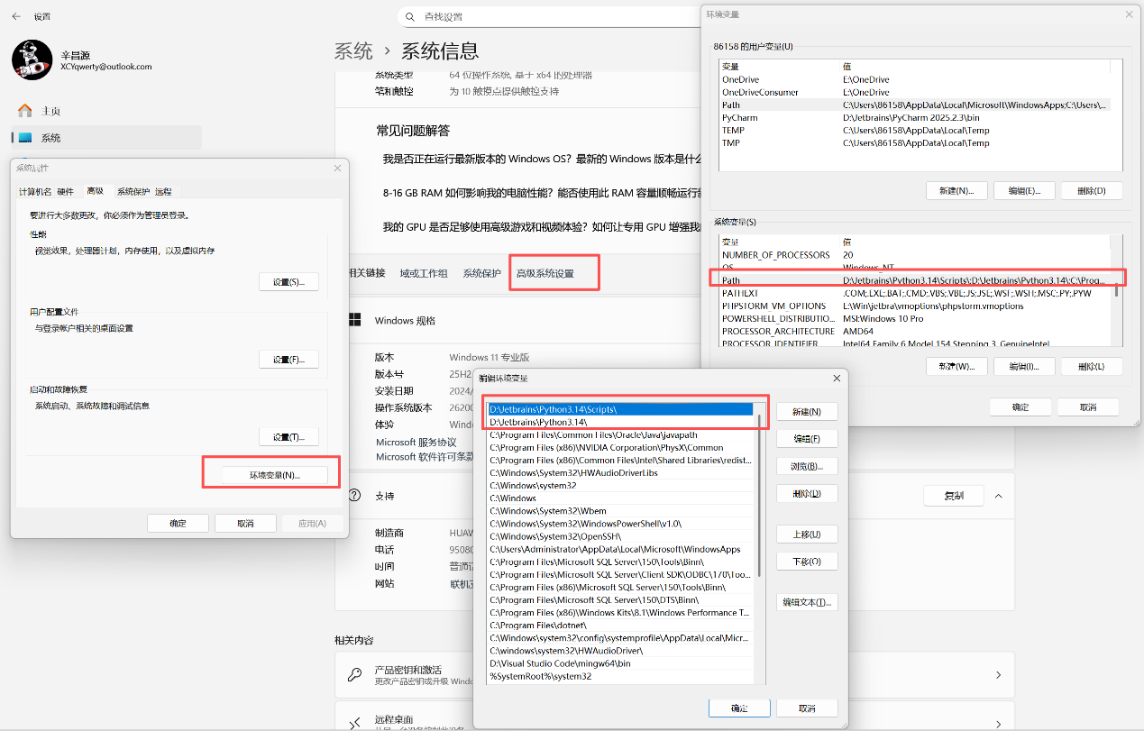
第五步，验证安装，按住Win+R，输入cmd，输入Python，如果正确显示你安装的Python版本，那么恭喜你，安装成功啦！

- PyCharm的下载安装

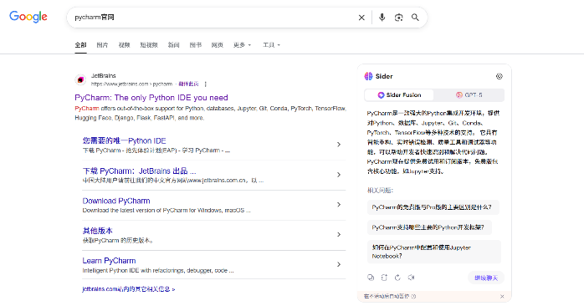
第一步，浏览器搜索PyCharm官网,点击Download直接下载PyCharm即可

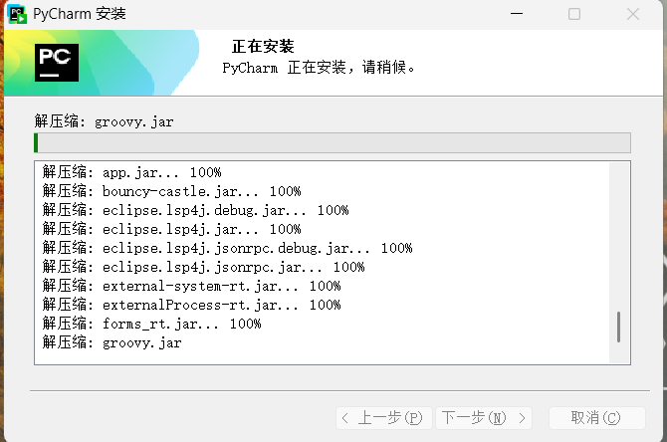
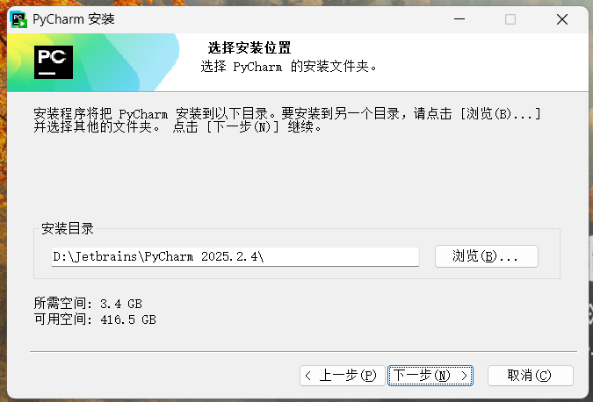

第二步，设置语言
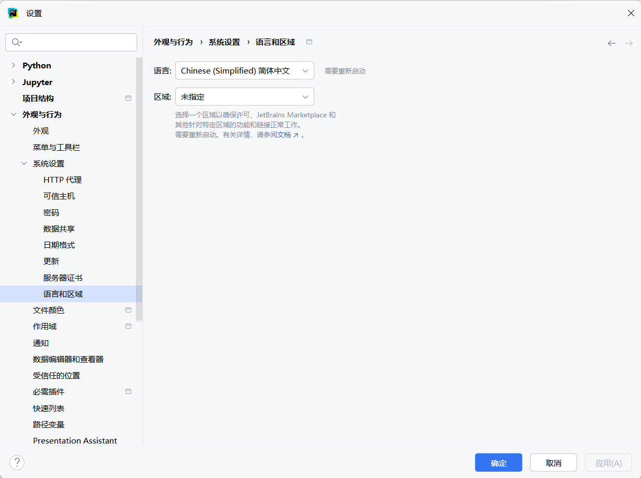

第三步，添加解释器
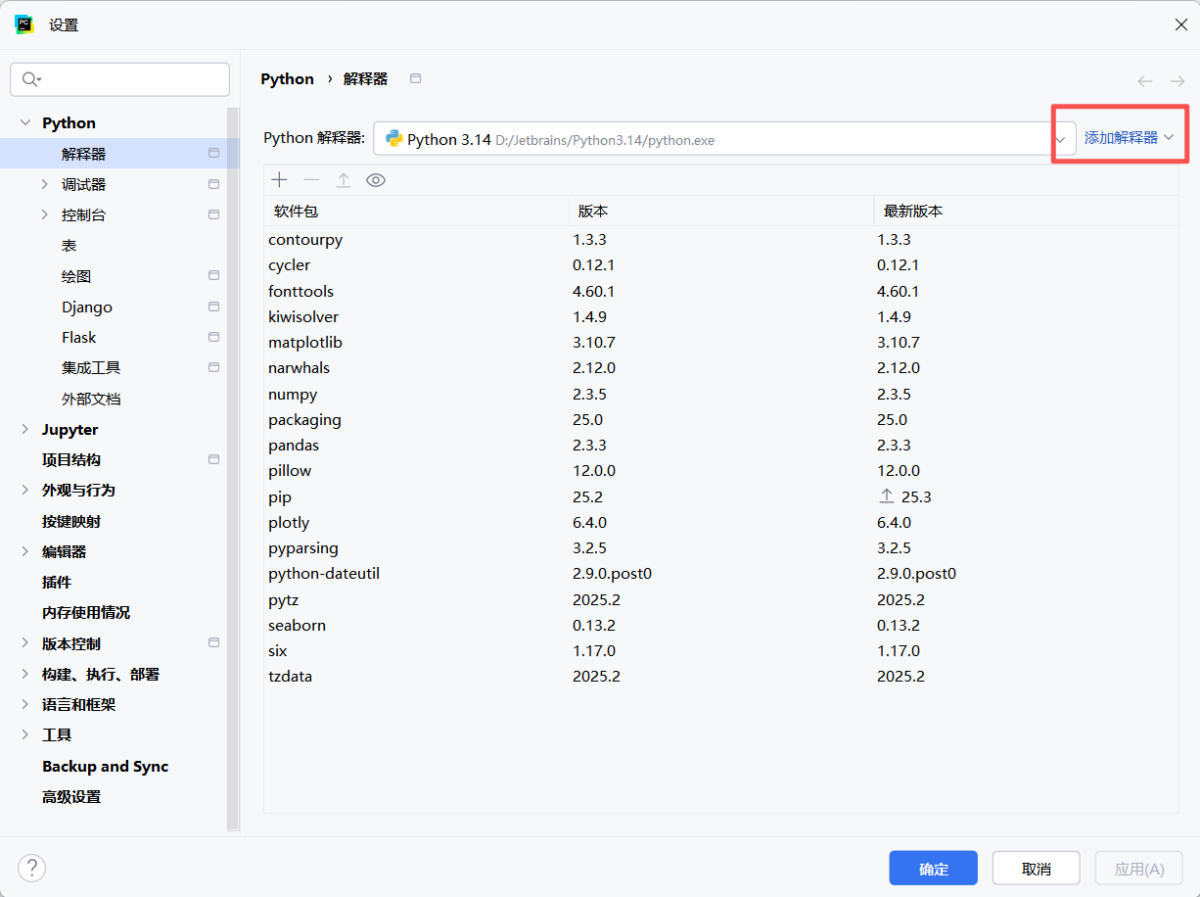

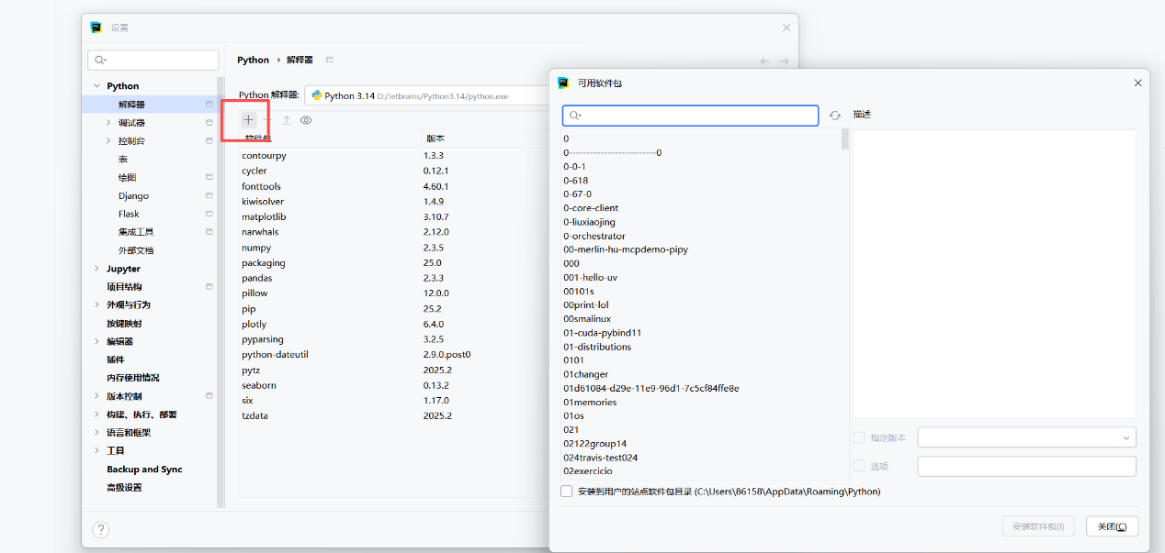
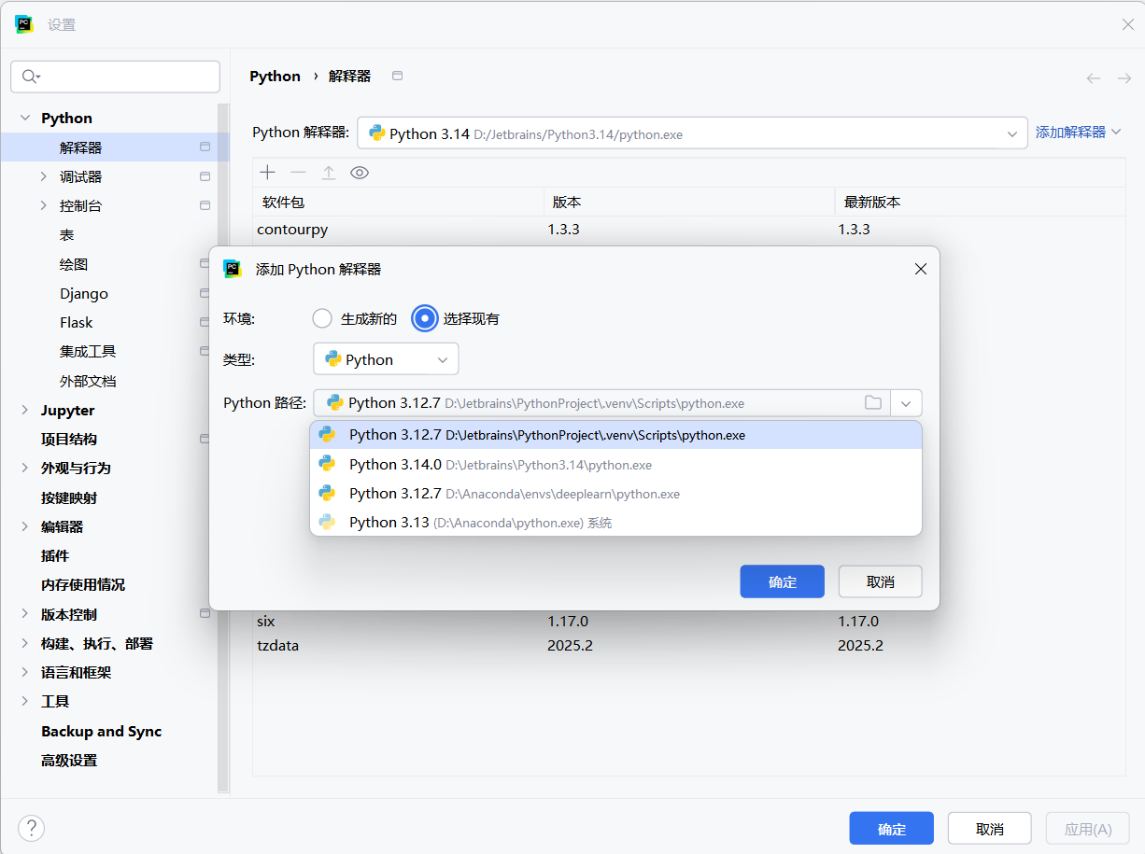
第四步，添加软件包

绘图常用软件包：matplotlib seaborn pandas numpy plotly
- matplotlib：最基础、最通用的绘图库
- seaborn：基于 matplotlib，样式更美观，统计类图表封装更好
- pandas：数据读写、清洗、处理
- plotly：交互式图表（网页里可以缩放、悬浮查看）

至于github学生认证请看小红书帖子：http://xhslink.com/o/8URuai0QuoI
直接在Python中安装软件包
python.exe -m pip install --upgrade pip //更新pip
py -3.14 -m pip install numpy -t D:\Jetbrains\Python3.14package //安装某软件包

